Утв. приказом Минфина РФ
от 25 марта 2011 г. № 33н
(в ред. от 16 ноября 2016 г.)

ПОЯСНИТЕЛЬНАЯ ЗАПИСКА
К БАЛАНСУ УЧРЕЖДЕНИЯ
 |  |  | КОДЫ
 | Форма по ОКУД |  | 0503760
на 1 июля 2023 г. |  | Дата | 01.07.2023
Учреждение МИНИСТЕРСТВО СОЦИАЛЬНОЙ ЗАЩИТЫ НАСЕЛЕНИЯ ВЛАДИМИРСКОЙ ОБЛАСТИ |  | по ОКПО | 00088749
Обособленное подразделение _______________________________
Учредитель |  | по ОКТМО | 17701000
Наименование органа,
осуществляющего |  | по ОКПО | 00088749
полномочия учредителя |  | Глава по БК | 561
Периодичность: квартальная, годовая
 |  | к Балансу по форме | 0503730
Единица измерения: руб. |  | по ОКЕИ | 383
В форме 0503738 неисполненные денежные обязательства (гр.11) отличаються от кредиторской задолженности в форме 0503769М (гр.9) на сумму дебитового остатка по счету 0 304 14 000, в том числе:
а) в форме 0503738 по виду финансового обеспечения "Субсидия на госзадание" на сумму переплаты по налогу на конец отчетного периода:
- по ВР 851 на 234 042,75 руб. (у Ковровского СДИ, Киржачского КЦСОН, Ковровского КЦСОН, ОКРЦ);
- по ВР 852 на 6 372,00 руб. (у Собинского КЦСОН);
б) в форме 0503738 по виду финансового обеспечения "Собственные доходы" на сумму переплаты по налогу на конец отчетного периода:
- по ВР 244 на 33 815,10 руб. (у Меленковкого КЦСОН, Папулинского ДМ);
- по ВР 851 на 5 596,00 руб. (у Собинского КЦСОН);
- по ВР 853 на 924,83 руб. (у Владимирского КЦСОН).
В форме 0503769 Д "2" просроченная задолженность по счету 2 205 31 в сумме 608 826,40 рублей у ГБУ ВО СО "ОКРЦ" возникла в сентябре 2019 года. Данная задолженность перед учреждением у ООО "Альтеко-Тур" - не оплачены оказанные ГБУ санаторно-курортные услуги.

Руководитель | 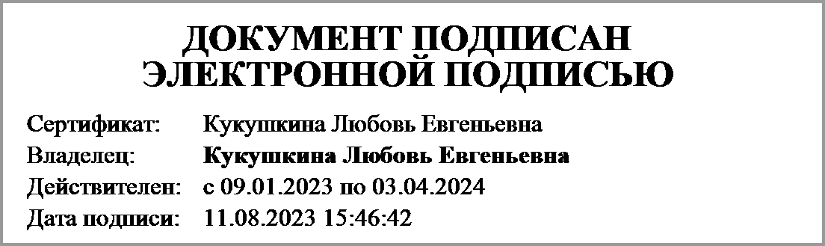 | Кукушкина Любовь Евгеньевна
 | (подпись) | (расшифровка подписи)
Руководитель планово- | 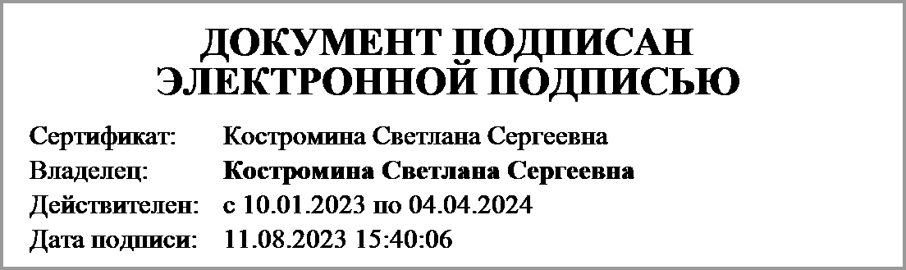
экономической службы | (подпись) | (расшифровка подписи)
Главный | 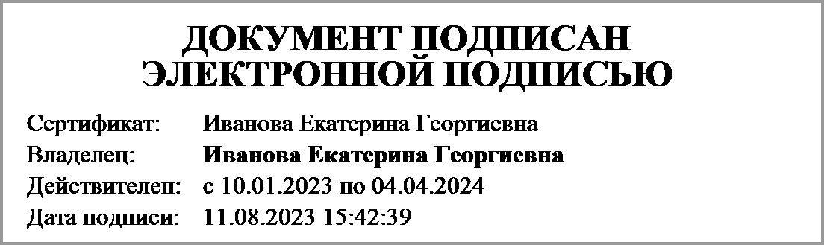 | Иванова Екатерина Георгиевна
бухгалтер | (подпись) | (расшифровка подписи)

Централизованная бухгалтерия | ОГРН
 | ИНН
(наименование, местонахождение) | КПП

Руководитель |  | ___________________
(уполномоченное лицо) | (должность) | (подпись) | (расшифровка подписи)

Исполнитель |  | _________________
 | (должность) | (подпись) | (расшифровка подписи) | (телефон, e-mail)
"_____" _________________ 20 ____ г.
Документ подписан электронной подписью. Дата представления 11.08.2023
Руководитель финансово-экономической службы(Костромина Светлана Сергеевна, Сертификат: Костромина Светлана Сергеевна, Действителен: с 10.01.2023 по 04.04.2024),Главный бухгалтер(Иванова Екатерина Георгиевна, Сертификат: Иванова Екатерина Георгиевна, Действителен: с 10.01.2023 по 04.04.2024),Руководитель(Кукушкина Любовь Евгеньевна, Сертификат: Кукушкина Любовь Евгеньевна, Действителен: с 09.01.2023 по 03.04.2024)

